 | STAATSCOURANT | Nr. 16419
 | STAATSCOURANT | 22 juni
 | STAATSCOURANT | 2022
 | Officiële uitgave van het Koninkrijk der Nederlanden sinds 1814.

Kennisgeving ontwerpbesluit en instemmingsbesluit Sprang, Ministerie van Economische Zaken en Klimaat
De Staatssecretaris van Economische Zaken en Klimaat heeft het instemmingsbesluit met het winningsplan Sprang gewijzigd en een ontwerpbesluit omgevingsvergunning opgesteld voor de mijnbouwinrichting Sprang A. Van 23 juni 2022 tot en met 4 augustus 2022 liggen de (ontwerp)besluiten ter inzage. In deze kennisgeving leest u meer over de procedure.

Wat zijn de plannen?
Vermilion Energy Netherlands B.V. (hierna: Vermilion) heeft een verzoek ingediend tot instemming met een wijziging van het winningsplan Sprang en een omgevingsvergunning (revisie) milieu aangevraagd. Deze twee verzoeken zijn door het ministerie behandeld.
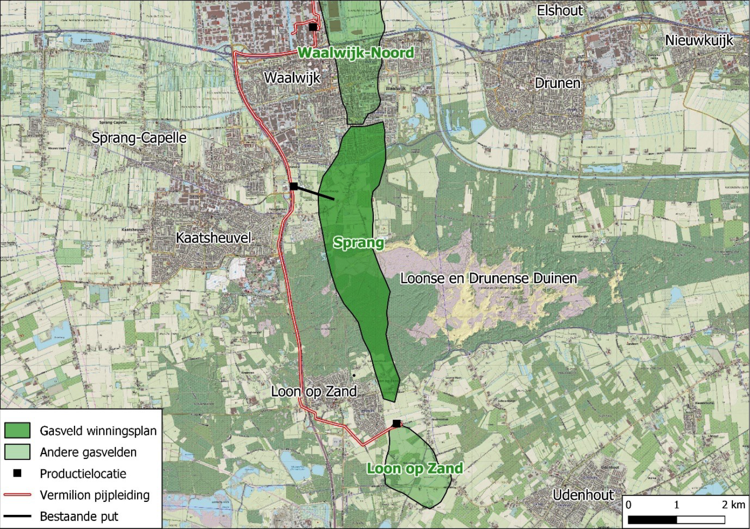
Het gasveld Sprang is in het donkergroen aangegeven op bovenstaande kaart. De bestaande mijnbouwlocatie en put, waarop de omgevingsvergunning van toepassing is, zijn aangegeven met het zwarte vierkant en doorgetrokken zwarte lijn naast het gasveld Sprang. Het gasveld ligt in de provincie Noord-Brabant, in de gemeenten Waalwijk en Loon op Zand en in het verzorgingsgebied van het waterschap Brabantse Delta.
Het gewijzigde winningsplan Sprang beschrijft de verlenging van de gaswinning uit het gasveld Sprang tot en met 31 december 2033. De aanvraag voor de omgevingsvergunning milieu is een revisievergunning voor de bestaande mijnbouwinrichting Sprang.

Waar kunt u de documenten inzien?
Het instemmingsbesluit met het winningsplan en het ontwerpbesluit omgevingsvergunning doorlopen verschillende procedures, maar zullen tegelijkertijd ter inzage liggen. U kunt deze besluiten en de onderliggende stukken vanaf donderdag 23 juni 2022 tot en met donderdag 4 augustus 2022 inzien op www.mijnbouwvergunningen.nl/sprang.
Het is ook mogelijk om een papieren versie van het instemmingsbesluit of ontwerpbesluit omgevingsvergunning te lezen. U kunt hiervoor contact opnemen met medewerkers van het Ministerie van Economische Zaken en Klimaat. De contactgegevens vindt u onderaan deze kennisgeving.
Hieronder leest u per besluit hoe u kunt reageren.

Reageren op het ontwerpbesluit omgevingsvergunning mijnbouwinrichting Sprang A?
U kunt van 23 juni 2022 tot en met 4 augustus 2022 reageren op het ontwerpbesluit omgevingsvergunning door een zienswijze in te dienen. In uw zienswijze kunt u ingaan op alle onderdelen van het ontwerpbesluit en de bijbehorende documenten.
U kunt uw zienswijze schriftelijk indienen door een brief te sturen naar:
Ministerie van Economische Zaken en Klimaat
directie Transitie Diepe Ondergrond
O.v.v. Mijnbouwvergunningen kenmerk V-12189
Postbus 20401
2500 EK Den Haag.
Uw brief kan alleen als zienswijze in behandeling worden genomen als u ondertekent met uw naam en adres. Dit geldt ook voor eventuele medeondertekenaars. Het is goed om te weten dat u alleen in beroep kunt als u belanghebbende bent of een zienswijze heeft ingediend op het ontwerpbesluit omgevingsvergunning.

Reageren op het gewijzigd instemmingsbesluit winningsplan Sprang?
U kunt van 23 juni 2022 tot en met 4 augustus 2022 bezwaar maken tegen het gewijzigd instemmingsbesluit.
Geef in uw bezwaarschrift een kenmerk of beschrijving van het besluit waartegen uw bezwaarschrift is gericht en onderbouw uw bezwaarschrift met argumenten.
U kunt uw bezwaarschrift schriftelijk indienen door dit te sturen naar:
Ministerie van Economische Zaken en Klimaat
directie Wetgeving en Juridische Zaken
Postbus 20401
2500 EK Den Haag.
Uw bezwaarschrift kan alleen in behandeling worden genomen als u ondertekent met uw naam en adres. Dit geldt ook voor eventuele medeondertekenaars.

Wilt u meer weten?
Voor nadere informatie over de procedure van het winningsplan Sprang kunt u op werkdagen van 9.00 tot 12.00 uur contact opnemen met Martijn Claasen (tel. 06 11 66 95 93) of een email sturen naar mijnbouwvergunningen@minezk.nl met vermelding van het kenmerk V-11179.
Voor nadere informatie over de procedure van de omgevingsvergunning kunt u op werkdagen van 9.00 tot 12.00 uur contact opnemen met Esther Bruinenberg (tel. 06 11 49 83 34) of een email sturen naar mijnbouwvergunningen@minezk.nl met vermelding van het kenmerk V-12189.

